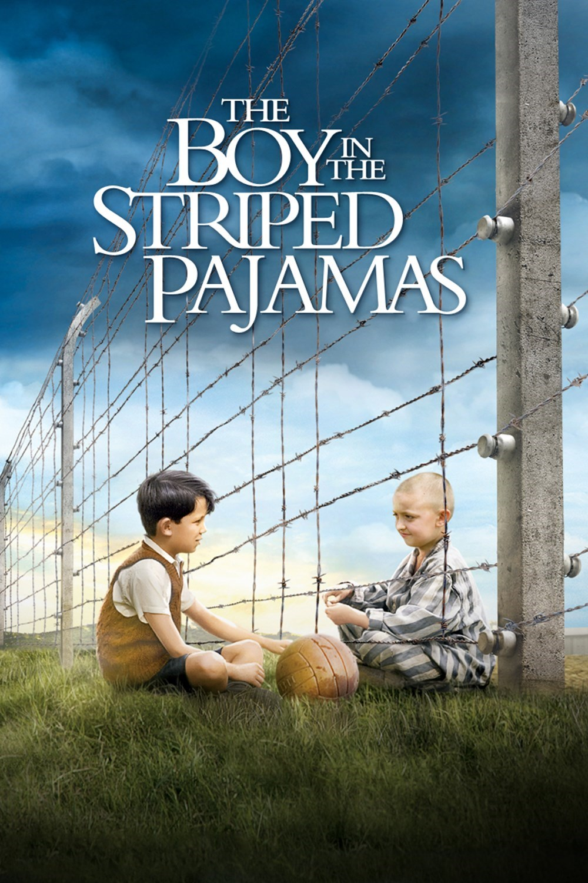
De opdracht:
In de les kijk je naar de film “The boy in the striped pyjamas”. Na de film ga je hier een verslag over schrijven. Het is belangrijk dat je het filmverslag zo schrijft zoals in de opdracht staat aangegeven.
Vul aan het einde ook het beoordelingsformulier in.

Maak nu de opdrachten en beantwoorde de vragen.

- Wat is de titel? Vertaal ook de titel naar het Nederlands.
The boy in the striped pyjamas/De jongen in de gestreepte pyjama

- Wie is de regisseur?
De regisseur van deze film is Mark Herman.

- Wanneer is de film gemaakt?
Hij is gepresenteerd in 28 augustus 2008.

- Gebeurtenissen:
Geef een korte samenvatting van minimaal 400 woorden.
Bruno komt thuis van school en ziet dat er verhuisdozen staan. Het hele huis is ingepakt. Zijn moeder komt naar Bruno toe en zegt dat hij afscheid van zijn vrienden moet nemen omdat ze gaan verhuizen want zijn vader een betere baan heeft gekregen in het leger. Bruno vindt dat niet leuk en hij is bang om in zijn nieuwe woonplaats geen vrienden te krijgen. Als ze daar komen is alles heel erg anders dan zijn oude huis. Hij ging op onderzoek of er iets leuks te beleven was. Maar hij mocht van zijn moeder niet met de kinderen spelen die hij uit zijn slaapkamerraam zag. Hij wil een schommel maken van een band en zo kwam hij bij de achtertuin uit. Daar staat een tuinhuisje en daar liggen autobanden ook was er in dat tuinhuisje een raam. Als hij de volgende dag door het raam naar buiten gaat komt hij uit in een bos hij gaat rennen en rennen en toen kwam hij bij een hek uit. Daar was een jongetje, ook acht jaar. Daar ging hij telkens heen, die vond hij ook aardig, dat jongetje heette schmuel. Hij was Joods en daarom zat hij ook in het kamp. Bruno ging naar huis toe en de volgende dag moest Schmuel daar de afwas afdrogen omdat hij kleine handen had. Bruno ging met hem praten en gaf hem iets te eten toen kwam er een commandant aan en die werd boos op Schmuel en toen gaf hij hem klappen. Dus hij had een blauw oog. Toen moest Schmuel weer terug naar het kamp en stond Maria daar af te drogen. De volgende dag ging Bruno weer naar het kamp. Hij rende weer naar het concentratiekamp. Daar zat Schmuel hij keek omhoog en Bruno zag zijn blauwe oog. Schmuel zei dat zijn vader weg was en dat hij hem graag met Bruno wilde gaan zoeken. Bruno zei dat als hij brood mee zal nemen dat Schmuel dan een gestreepte pyjama mee zal nemen. Bruno gaat naar huis en Schmuel terug met de houten kar. De volgende dag als Bruno een broodje klaar maakt voor Schmuel zegt hij tegen zijn moeder dat hij even op de schommel gaat, de schommel die gemaakt is van een autoband, maar dat gaat hij niet natuurlijk want hij gaat naar het concentratiekamp. Na even rennen met een schep in zijn hand komt Bruno weer uit bij Schmuel aan maar zonder brood want die is hij verloren bij het stukje dat hij door het raam moet klimmen. Bruno denk dat Schmuel zijn pyjama ook is vergeten maar dat was niet zo want hij had 2 pyjamas over elkaar heen aangetrokken. Hij trekt 1 pyjama uit en geeft die aan Bruno. Hij trekt die pyjama aan en gaat graven onder het hek door. Dan staat hij ineens aan de andere kant. Ze gingen zoeken naar de vader van Schmuel. Als eerst wilde ze kijken in het hok waar Schmuel sliep. Maar dan komt er veel lawaai en iedereen gaat schreeuwen. Ze moeten naar buiten toe. Iedereen moet lopen. Onderweg valt een man dus moet iedereen daar overheen stappen. Iedereen moet hun kleding uit doen. Ondertussen merkt Elsa dat Bruno niet op de schommel zit. Ze gaan zoeken naar Bruno. In alle kamers, in de tuin. Elsa merkt dat de tuindeur open staat en ze rent daar heen gaat naar het tuinhuis Gretel gaat mee. De moeder kijkt in het tuinhuisje en ziet niemand. Gretel ziet dat het tuinhuis raampje open staat en dat er een broodje ham kaas op de grond ligt. Gretel kijkt huilend naar het raam en naar het broodje ze lichten de vader in dat Bruno door het raampje is gegaan. Als ondertussen iedereen de kleding uitgedaan heeft, ook Bruno, moeten ze in ‘de douche’ stappen. de deur gaat dicht het raampje gaat dicht en iedereen schreeuwt. Schmuel en Bruno houden elkaars hand vast. Ondertussen ziet de vader dat er 1 hok leeg is. De moeder ziet dat de kleding van Bruno er nog steeds liggen. Zij huilt en schreeuwt Gretel kijkt ook naar de kleding. Zij huilt niet. Toen kwamen er rookwolken uit ‘de douche’.

- Personen:
Wie zijn de hoofdpersonen?
Beschrijf het gedrag van de hoofdpersonen.
Wie zijn de andere personen?
Asa Butterfield als Bruno
Een beetje verlegen en heeft geen zin om te verhuizen
Vera Farmiga als Elsa
Schmuel dat was het jongetje die gevangen zat in het kamp
Amber Beattie als Gretel (zus van Bruno)
David Thewlis als Ralf
Cara Horgan als Maria
David Hayman als Pavel

- Waar speelt het verhaal zich af?
Op een kamp en in het huis van Bruno, Elsa, Gretel en Ralf.

- Wanneer speelt het verhaal zich af? ( in welke tijd, in welk tijdvak? )
Tussen 1940 1945. Het tijdvak is het tijd van de wereldoorlogen.

- Leg de titel uit. Verzin ook zelf een nieuwe titel voor deze film.
Schmuel heeft een gestreepte pyjama aan. Ik zou deze film zelf “The boy with the number 3845”

- Beoordeling. Vertel wat je van de film vindt en zorg ervoor dat je duidelijk vertelt waarom je dat vindt.
Ik vond de film wel interessant en zielig

Beoordelingsformulier:
Actie | Eisen | Leerling  O/V/G | Docent  O/V/G
maak | Ik heb het verslag helemaal zelf gemaakt.  Ik heb alle vragen ingevuld. | G
samenvatten | Mijn samenvatting heeft minstens 400 woorden. | G
schrijf | Ik heb gelet op de spelling, er staan geen spelfouten in het verslag.  Ik heb volledige zinnen gebruikt en ik heb daarbij gelet op hoofdletters, leestekens en punten. | G
controleer | Voor het inleveren heb ik mijn verslag doorgelezen en gelet op de spelling en de juistheid van de tekst. | G
juistheid | Mijn tekst is juist en klopt bij de film. Wanneer ik iets niet weet zoek ik dat op. | V

